Елена Пучева, Puda-15

**Домашнее задание к лекции «Управляющие конструкции и коллекции» часть 2**

**Преподаватель:**Олег Булыгин

**Коллеги, домашнее задание можно найти по ссылке **

<https://github.com/obulygin/pyda_homeworks/tree/master/datatypes_cycles_2>

**Домашнее задание к лекции “Введение в типы данных и циклы. Часть 2”

**Задание 1**  
Дана переменная, в которой хранится словарь, содержащий гео-метки для каждого пользователя (пример структуры данных приведен ниже). Вам необходимо написать программу, которая выведет на экран множество уникальных гео-меток всех пользователей.

Пример работы программы:

ids = {‘user1’: [213, 213, 213, 15, 213],  
‘user2’: [54, 54, 119, 119, 119],  
‘user3’: [213, 98, 98, 35]}  
Результат: {98, 35, 15, 213, 54, 119}

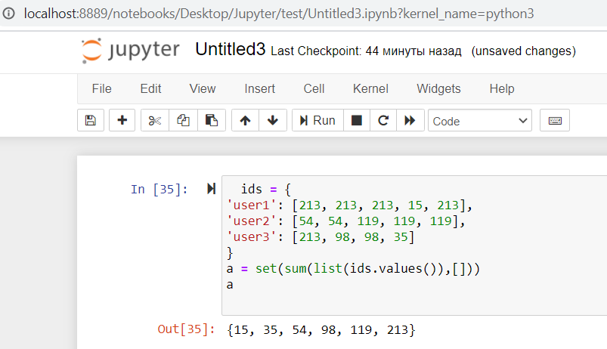

**Задание 2**  
Дана переменная, в которой хранится список поисковых запросов пользователя (пример структуры данных приведен ниже). Вам необходимо написать программу, которая выведет на экран распределение количества слов в запросах в требуемом виде.

Пример работы программы:

queries = [  
‘смотреть сериалы онлайн’,  
‘новости спорта’,  
‘афиша кино’,  
‘курс доллара’,  
‘сериалы этим летом’,  
‘курс по питону’,  
‘сериалы про спорт’,  
]  
Результат:

Поисковых запросов, содержащих 2 слов(а): 42.86%  
Поисковых запросов, содержащих 3 слов(а): 57.14%

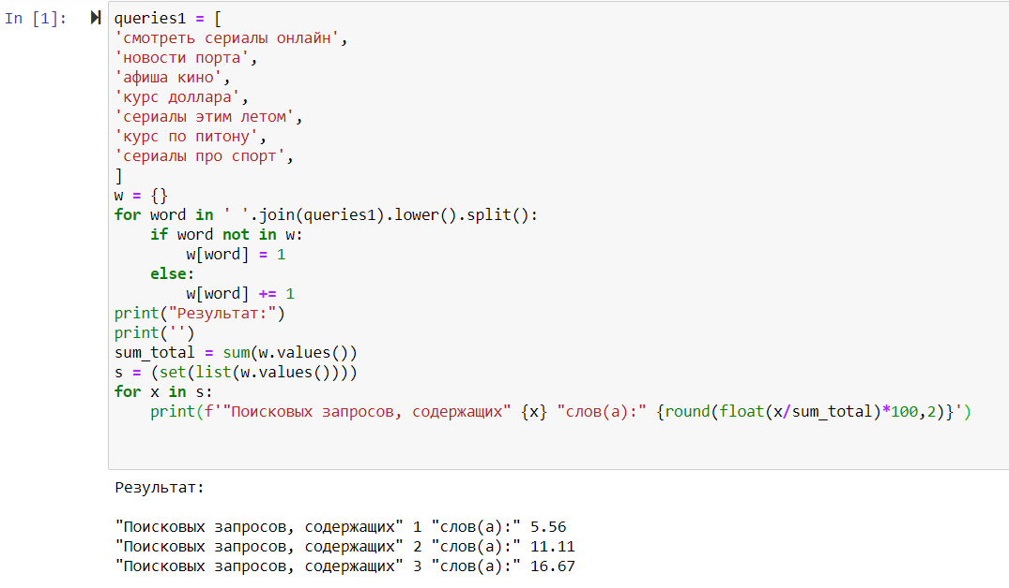

**Задание 3**  
Дана переменная, в которой хранится информация о затратах и доходе рекламных кампаний по различным источникам. Необходимо дополнить исходную структуру показателем ROI, который рассчитаем по формуле: (revenue / cost - 1) * 100

Пример работы программы:

results = {  
‘vk’: {‘revenue’: 103, ‘cost’: 98},  
‘yandex’: {‘revenue’: 179, ‘cost’: 153},  
‘facebook’: {‘revenue’: 103, ‘cost’: 110},  
‘adwords’: {‘revenue’: 35, ‘cost’: 34},  
‘twitter’: {‘revenue’: 11, ‘cost’: 24},  
}  
Результат:

{‘adwords’: {‘ROI’: 2.94, ‘cost’: 34, ‘revenue’: 35},  
‘facebook’: {‘ROI’: -6.36, ‘cost’: 110, ‘revenue’: 103},  
‘twitter’: {‘ROI’: -54.17, ‘cost’: 24, ‘revenue’: 11},  
‘vk’: {‘ROI’: 5.1, ‘cost’: 98, ‘revenue’: 103},  
‘yandex’: {‘ROI’: 16.99, ‘cost’: 153, ‘revenue’: 179}}

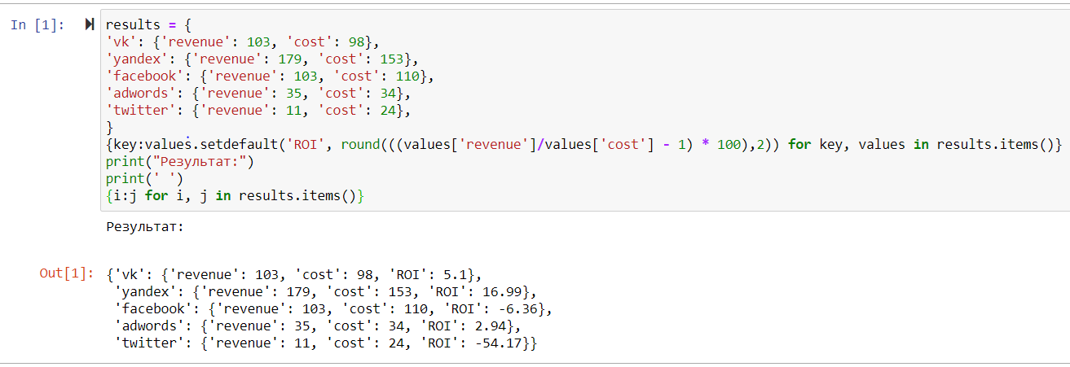

**Задание 4**  
Дана переменная, в которой хранится статистика рекламных каналов по объемам продаж (пример структуры данных приведен ниже). Напишите программу, которая возвращает название канала с максимальным объемом продаж.

Пример работы программы:

stats = {‘facebook’: 55, ‘yandex’: 115, ‘vk’: 120, ‘google’: 99, ‘email’: 42, ‘ok’: 98}

Результат: Максимальный объем продаж на рекламном канале: vk

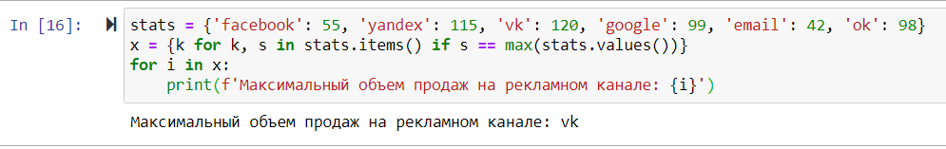

**Задание 5 (необязательно)**  
Дан список произвольной длины. Необходимо написать код, который на основе исходного списка составит словарь такого уровня вложенности, какова длина исходного списка.

Примеры работы программы:

my_list = [‘2018-01-01’, ‘yandex’, ‘cpc’, 100]  
Результат: {‘2018-01-01’: {‘yandex’: {‘cpc’: 100}}}

my_list = [‘a’, ‘b’, ‘c’, ‘d’, ‘e’, ‘f’]  
Результат: {‘a’: {‘b’: {‘c’: {‘d’: {‘e’: ‘f’}}}}}

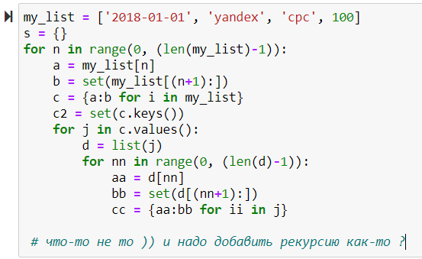

**Задание 6 (необязательно)**  
Дана книга рецептов с информацией о том, сколько ингредиентов нужно для приготовления блюда в расчете на одну порцию (пример данных представлен ниже).  
Напишите программу, которая будет запрашивать у пользователя количество порций для приготовления этих блюд и отображать информацию о суммарном количестве требуемых ингредиентов в указанном виде.

Пример работы программы:

cook_book = {  
‘салат’: [  
{‘ingridient_name’: ‘сыр’, ‘quantity’: 50, ‘measure’: ‘гр’},  
{‘ingridient_name’: ‘томаты’, ‘quantity’: 20, ‘measure’: ‘гр’},  
{‘ingridient_name’: ‘огурцы’, ‘quantity’: 20, ‘measure’: ‘гр’},  
{‘ingridient_name’: ‘маслины’, ‘quantity’: 10, ‘measure’: ‘гр’},  
{‘ingridient_name’: ‘оливковое масло’, ‘quantity’: 20, ‘measure’: ‘мл’},  
{‘ingridient_name’: ‘салат’, ‘quantity’: 10, ‘measure’: ‘гр’},  
{‘ingridient_name’: ‘перец’, ‘quantity’: 20, ‘measure’: ‘гр’}  
],  
‘пицца’: [  
{‘ingridient_name’: ‘сыр’, ‘quantity’: 20, ‘measure’: ‘гр’},  
{‘ingridient_name’: ‘колбаса’, ‘quantity’: 30, ‘measure’: ‘гр’},  
{‘ingridient_name’: ‘бекон’, ‘quantity’: 30, ‘measure’: ‘гр’},  
{‘ingridient_name’: ‘оливки’, ‘quantity’: 10, ‘measure’: ‘гр’},  
{‘ingridient_name’: ‘томаты’, ‘quantity’: 20, ‘measure’: ‘гр’},  
{‘ingridient_name’: ‘тесто’, ‘quantity’: 100, ‘measure’: ‘гр’},  
],  
‘лимонад’: [  
{‘ingridient_name’: ‘лимон’, ‘quantity’: 1, ‘measure’: ‘шт’},  
{‘ingridient_name’: ‘вода’, ‘quantity’: 200, ‘measure’: ‘мл’},  
{‘ingridient_name’: ‘сахар’, ‘quantity’: 10, ‘measure’: ‘гр’},  
{‘ingridient_name’: ‘лайм’, ‘quantity’: 20, ‘measure’: ‘гр’},  
]  
}

Введите количество порций:  
3  
Результат:

Сыр: 210 гр  
Томаты: 6 шт  
Огурцы: 60 гр  
Маслины: 30 гр  
Оливковое Масло: 60 мл  
Салат: 30 гр  
Перец: 60 гр  
Колбаса: 90 гр  
Бекон: 90 гр  
Оливки: 30 гр  
Томаты: 60 гр  
Тесто: 300 гр  
Лимон: 3 шт  
Вода: 600 мл  
Сахар: 30 гр  
Лайм: 60 гр

*К сожалению, решить могу пока только так.*

*Если подскажете, спасибо.*

